TÌM HIỂU THÀNH NHÀ HỒ VÀ NHỮNG TRUYỀN THUYẾT XÂY THÀNH
Địa thế rồng chầu, rắn cuốn…
Thành nhà Hồ, một công trình kiến trúc bằng đá đồ sộ, một kỳ công được xây dựng từ mồ hôi, nước mắt và máu của người lao động…

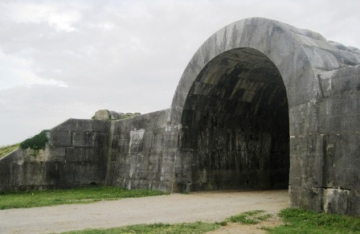
Cổng thành phía Tây

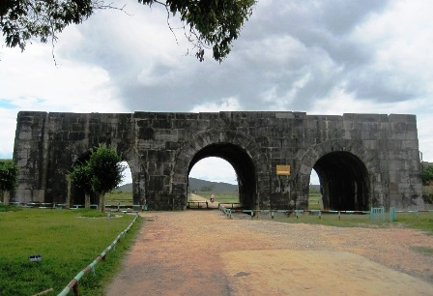
Cổng thành phía Nam
Năm 1397, Hồ Qúy Ly phục mệnh vua Trần Thuận Tông vào động An Tôn làm 5 việc lớn: Xây thành, đắp lũy, xây dựng cung điện, lập nhà miếu, nền xã, mở đường phố. Thành nhà Hồ tọa lạc giữa hai dòng sông lớn là sông Mã và sông Bưởi bao quanh một vùng đất rộng gần 10 ngàn ha màu mỡ, phì nhiêu, tạo nên một sự biệt lập với các vùng đất chung quanh như một ốc đảo tự nhiên hiểm trở.
Bên trong Tây Đô có nhiều rặng núi đá vôi bao bọc, có cả núi đất xen đá mồ côi. Phía Đông Nam Thành nhà Hồ có núi Đốn Sơn cách 4km che giữ mặt tiền gọi là tiền án. Ở phía Tây Bắc có núi Song Tượng (voi cái, voi con) nằm dựa vào nhau chầu vào vùng đất gọi là Mả Lách. Phía Tây - Tây Nam, tương truyền có 5 ngọn núi đá vôi khu động An Tôn, sau này chia ra hai làng là Yên Tôn Thượng và Yên Tôn Hạ, 3 núi gọi là Kim Ngưu (trâu vàng) và 2 núi gọi là Kim Ngọ (ngựa vàng).
Nhà Hồ đã lấy hết 3 ngọn núi Kim Ngọ, cho nên hiện nay chỉ còn lại 2 núi Kim Ngưu cách thành hơn 1km. Các cửa thành đều được làm theo dạng vòm cuốn. Để lắp ghép được các vòm cuốn, các nghệ nhân phải thiết kế và chế tác ra các phiến đá hình múi cam, hình thang cân, hình thang vuông, hình tứ giác.

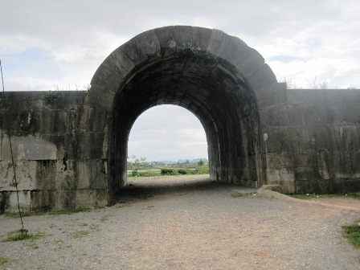
Cổng thành phía Đông

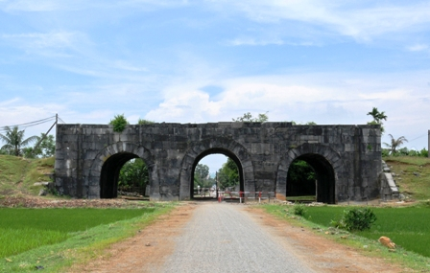
Cổng thành phía Bắc
Để chọn đất này làm đất đóng đô, nhà Hồ phải tìm long mạch, từ long mạch khởi thủy đến long mạch nhập thủy cách nhau hàng ngàn cây số. Theo thuyết phong thủy: Đất quý (long mạch cao, xa và rộng) có nhiều tiểu long chầu vào long chủ. Nếu chúng ta đứng trên các ngọn núi và ngoài thành nhìn phong cảnh bao quanh cũng dễ nhận ra địa thế hiểm trở vùng này, bên ngoài có nhiều dãy núi vòng cung bao bọc vây kín bốn phương tám hướng. Vòng trong sông Mã, sông Bưởi lượn tròn như những chiến hào khổng lồ vây giữ. Trong cùng là đất xây Thành nổi lên như một cái ấn trời đặt đó.
Sau khi nghiên cứu phong thủy, Hồ Quý Ly coi mảnh đất này có thể dựng xây đế nghiệp lâu dài. Ông nói với các con đất này là đất thạch bàn Long - Xà - Lục thập niên ký (đất rồng chầu, rắn cuốn - vững như bàn thạch trụ được 60 năm). Nhưng Hồ Hán Thương là con thứ 2, rất am tường thuật phong thủy, tâu với cha đã xem kỹ đất này đúng là đất rồng chầu, rắn cuốn, nhưng đất còn non nên chỉ mới là: Long - Xà ẩm thủy - Lục niên ký chủ - ở được trên dưới 6 năm thôi.

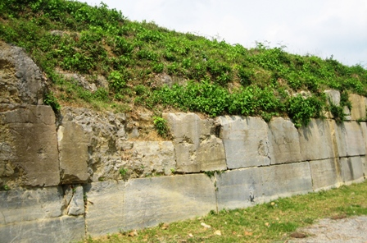
Một đoạn tường thành phía Đông
Quả nhiên sau khi lên ngôi hoàng đế tháng 3 năm 1400 (Canh Thìn), Hồ Quý Ly đã phải nhường ngôi cho Hồ Hán Thương vào tháng 11 năm 1400 và đến năm 1406 Hồ Hán Thương đã thất thủ trước xâm lược Đại Minh; năm 1407 đã bị bắt tại Kỳ La - Hà Tĩnh.
Những truyền thuyết về cách xây thành
Tuy Thành nhà Hồ là một công trình thế kỷ, nhưng do các thư tịch cổ đầu thế kỷ XV không quan tâm ghi chép kỹ lưỡng về thời gian bắt đầu xây dựng, cửa nào xây trước, cửa nào xây sau, hay được tiến hành cùng lúc, cũng như cách khai thác đá, vận chuyển, lắp đặt… Do đó công tác nghiên cứu thành cổ chủ yếu dựa vào truyền thuyết lưu lại trong dân.
Cho đến những năm gần đây, cũng có tài liệu nói xây xong thành chỉ trong 3 tháng. Có tài liệu nói xây dựng 3 năm, 6 năm…
Mỗi bức tường thành được lắp ghép 5 hàng đá phiến ở phần nổi trên mặt đất và 2 hàng chìm dưới mặt đất làm móng, trong 5 lớp đá nổi trên mặt đất thì lớp dưới cùng có chiều cao là 1,1m, lớp thứ 2 cao từ 0,9 - 1m, lớp thứ 3 cao từ 0,7 - 0,8m, lớp thứ 4 cao 0,5 - 0,6m, lớp trên cùng cao từ 0,35 - 0,4m.

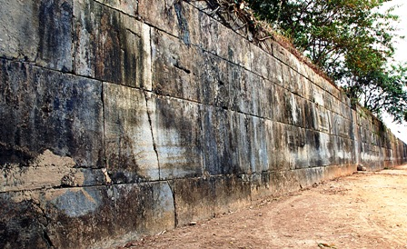
Đoạn tường thành phía Tây

Theo truyền khẩu của nhân dân quanh vùng, chỉ trong vài năm thành đã xây dựng gần xong, chỉ còn lại có 4 cổng thành cứ lắp gần xong lại sập, mỗi ngày có dăm người chết, nhặt được cả rổ ngón tay, ngón chân bị chẹt, nhà vua vô cùng lo lắng, phải treo thưởng hậu cho người hiến kế. Có người đã hiến kế rằng: Phải đắp đất cát bên trong làm cốt để xếp đá lên dựng thành vòm cuốn, xong rồi moi đất cát ra. Thành vừa xây xong Quý Ly cướp ngay ngôi báu.
Từ quan sát hiện trạng Thành nhà Hồ còn lại đến ngày nay, có thể nhận định rằng: Sau 3 năm Thành nhà Hồ về cơ bản đã lắp đặt xong, nhưng chưa hoàn thiện. Trong quá trình chấp chính, vừa ở vừa xây dựng, cơi nới các lớp gạch nung thành hình răng lược tạo ra lỗ châu mai trên 4 mặt Thành.
Mốc thời gian này phù hợp với truyền miệng của nhân dân quanh vùng: Nhà Hồ vừa xây dựng vừa ở cả thảy chỉ được 6 năm. Với mốc 6 năm cũng trùng hợp với câu nói của Hồ Hán Thương: Đất này là đất Long - Xà ẩm thủy - Lục niên ký chủ.
Thực tế cho đến năm 1407, khi nhà Hồ thất bại thì thành vẫn chưa được xây dựng hoàn thiện. Vật chứng rất rõ ràng là: Cửa thành phía Đông và phía Tây còn đang bỏ dở, mới lắp đặt xong vòm cuốn, chưa lắp xong 2 mặt cổng thành còn để đá mỏ để lắp đặt sau. Ngoài ra có một đoạn thành gần góc chính Bắc chừng 30m lắp ghép tường thành bằng đá mồ côi chưa được gia công đẽo gọt, vì phải xây dựng xong các bức tường thành trước khi quân Minh sang đánh nước ta.

Nơi khai thác, chế tác và cách vận chuyển đá
Để xây dựng được một kinh đô như Thành nhà Hồ, ngày ấy phải sử dụng một khối lượng khổng lồ các loại vật liệu xây dựng.

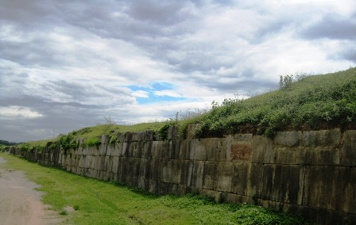
Đoạn tường thành phía Nam

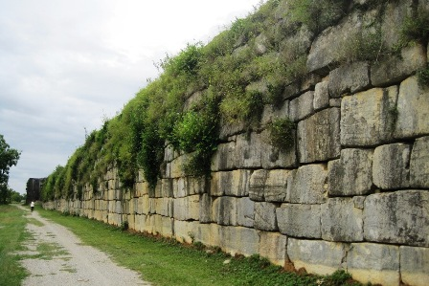
Đoạn tường thành phía Bắc
Có nhiều chuyên gia xây dựng đã đến tham quan, nghiên cứu đặt ra câu hỏi: Có phải khu chế tác đá ngay tại xung quanh chân núi các dãy Kim Ngọ, thuộc xã Vĩnh Yên và Vĩnh Tiến hay không? Hay là sau khi khai thác đá ở các núi Kim Ngọ, người xưa cho chuyển các phiến đá thô về quanh chân thành rồi mới gia công đẽo gọt?
Nhiều chuyên gia nghiên cứu nghiêng về nhận định sau khi khai thác đá thô trên núi xuống chỉ qua sơ chế chuyển ngay về các bãi đá trong thành rồi mới tiếp tục gia công đẽo gọt. Hiện nay còn thấy cả bên trong và bên ngoài thành đá nát chất thành từng đám khá dày, do phải chế tác đẽo gọt các phiến đá hình thang ghép thành vòm cuốn. Nhưng các phiến đá lắp ghép 4 bức tường thành chủ yếu được đẽo gọt bên trong các bờ thành để tiện cho việc kéo trượt theo mặt nghiêng của bờ thành được lắp cao dần theo từng hàng đá bên ngoài.
Điều mà các du khách đến Thành nhà Hồ đều trầm trồ, thán phục là bằng cách nào mà các nghệ nhân và thợ đã tách được các phiến đá khổng lồ nặng vài chục tấn từ trên núi xuống. Cách đây đã 600 năm, chắc chắn thuốc mìn chưa có. Các loại thuốc nổ vô cùng quý hiếm, chỉ đủ chế ra đạn súng Thần công, lấy đâu nổ đá?
Có nhà nghiên cứu đã khẳng định toàn bộ đá xây dựng thành đều được khai thác bằng phương pháp thủ công. Nếu dùng chất nổ dù ít đến đâu thì đá cũng bị om, rạn nứt. Việc khai thác đá xây dựng thành trì cho đến ngày nay vẫn là một điều khó hiểu.

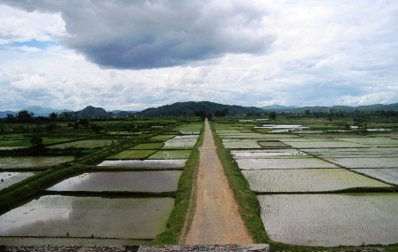
Từ cổng thành phía Nam nhìn sang cổng phía Bắc
Việc vận chuyển những khối đá khổng lồ từ nơi khai thác về thành cũng là một điều kỳ diệu, phi thường. Truyền thuyết trong vùng đã kể lại, người chỉ huy đã cho xây dựng một con đường lát bằng đá để vận chuyển đá từ nơi khai thác về thành. Hiện nay vẫn còn di tích con đường vận chuyển đá ở thôn Tây Giai, xã Vĩnh Tiến.
Khi vận chuyển người xưa dùng các con lăn dùng sức trâu, bò kéo và những tảng đá lớn hàng chục tấn thì dùng sức voi. Sự thực, 4 bức tường thành không phải được cấu tạo đơn giản như nhiều người nghĩ, bên trong là một con đê bằng đất, bên ngoài xếp một tường đá dựa vào vách đất… Đây được xem là công trình xây dựng "độc nhất vô nhị" ở Việt Nam từ trước đến nay.
Thành nhà Hồ đã được công nhận là Di sản Văn hóa của nhân loại, gắn với niềm tự hào là trách nhiệm giữ gìn, bảo tồn và phát huy những giá trị vốn có của Di sản vô giá này.
Dương Mạnh Hùng (sưu tầm)

